Jelovnik I.
 | Ponedjeljak | Utorak | Srijeda | Četvrtak | Petak
Doručak | Griz sa kakaom | Sirni namaz, šunka, voćni čaj | Čoko pahuljice, mlijeko | Pohani kruh, mlijeko | Kruh, margo, pekmez, čaj
Užina I | Sezonsko voće | Sezonsko voće | Sezonsko voće | Sezonsko voće | Sezonsko voće
Ručak | Pileći rižoto, kruh, salata | Mesne okruglice u umaku od rajčice, pire krumpir, kruh, salata | Pileća juha, pohani pileći file, pire krumpir, salata | Svinjski gulaš sa tjesteninom, kruh, salata | Povrtna juha, riblji štapići, blitva sa krumpirom
Užina II | Piškote, čaj | Voćni jogurt | Voćne napolitanke | Kolač od jabuka | Petit keksi, cedevita

Napomena: Vrtić zadržava pravo izmjene jelovnika u izvanrednim situacijama (nedostatak neke namirnice u trgovini), ali kvaliteta namirnica i kalorijska vrijednost bit će osigurane.

Namirnice voće i povrće podložne su promjenama, zavisi od godišnjeg doba kao i od ponude područne trgovine u datom trenutku!
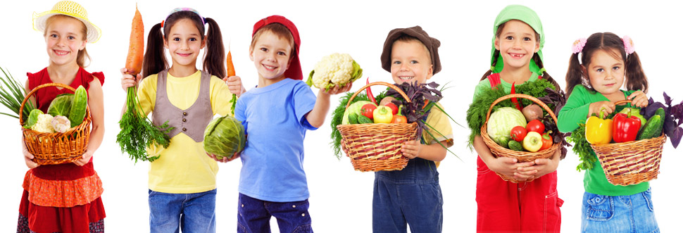

Dječji vrtić Vrhovine

